编号：

南京航空航天大学

毕 业 设 计 技 术 报 告

课题名称 航空发动机磨损状态的非等间隔预测技术

学生姓名 吴昊
学 号 30004126
专 业 民用飞机运用工程
班 级 300041
指导教师 陈 果

2004 年 6 月

目录
摘 要 3
Abstract 4
第一章 航空发动机磨损状态监测及故障诊断研究现状 5
1.1 航空发动机磨损故障规律 5
1.2航空发动机磨损状态监测与故障诊断的意义 5
第二章 状态监测技术中的常用预测模型 7
2.1 时间序列ARMA模型 7
2.2 灰色模型对非等间隔数据的预测 10
2.2.1 GM（1，1）模型——对非等间隔数据的预测 10
2.3 人工神经网络 13
2.3.1人工神经网络及其特征 13
2.3.2神经网络研究的意义 14
第三章 神经网络非等间隔预测模型 16
3.1非等间隔预测问题的提出及现有模型解决此问题的难度与不足 16
3.2经网络多变量预模型容易实现非等间隔预测 16
3.2.1单变量预测模型 16
3.2.2引入时间间隔信息后构造多变量预测模型 17
第四章 神经网络非等间隔预测实例. 18
4.1利用MATLAB神经网络工具箱建立神经网络非等间隔预测模型 18
4.1.1神经网络工具箱简介 18
4.1.2主函数及主要语句的介绍 19
4.2模型参数研究 21
4.2.1隐层节点数对模型的影响 21
4.2.2输入节点数对模型的影响 22
4.2.3精度对模型的影响 24
4.2.4训练样本比例对模型的影响 25
4.3得出最佳预测效果的模型 26
4.4对模拟数据和实测数据进行验证 27
第五章 结论 30
第六章 附录 31
参考文献 34
致谢 35

摘 要
油样分析是航空发动机磨损状态监测的重要技术，对油样分析数据的趋势预测对于准确把握发动机的磨损状态，实现发动机的状态维修具有重要意义。但是油样分析数据的严重非等间隔性经常导致常用方法的预测失效，使预测值与实际值相去甚远。本文针对油样数据的非等间隔预测问题，利用人工神经网络高度的并行分布式、联想记忆能力、自组织学习能力和极强的非线性映射能力，建立了BP神经网络的多变量预测模型，实现了非等间隔数据建模和预测，同时探讨了神经网络参数对预测精度的影响，最后，利用模拟数据和实际的发动机油样光谱分析数据对模型进行了验证。结果表明，本文所提出的BP神经网络的多变量预测模型能有效解决实际的非等间隔预测问题，具有很强的工程实用价值。

关键词: 发动机; 磨损; 预测; 人工神经网络; 非等间隔; ARMA模型

Abstract
Oil analysis is an important fault diagnosis technique. Predicting the oil analysis datum is very signification to assess aero-engine wear faults and achieve engine’s condition maintenance. But the unequal interval of oil sample analyzing datum usually leads to the invalidation of the common methods, which leads to the big different between the Predicted values and true values. This paper aims at the unequal interval of the oil analysis datum. As the Artificial Neural Network (ANN) has the high parallel distributed processing, associative memory abilities, self-organization, self-learning and strong nonlinear mapping abilities, this paper establish multi-variables predicting model by using Back-Propagation Neural Networks (BPNN), which achieves modeling and predicting to unequal interval datum. This paper also discusses the effect of ANN ’s parameters on the predicting accuracy. Finally, this paper uses simulation datum and engine oil spectral analysis datum to verify this model. The result shows that this model can solve the real prediction problem of unequal interval dates and has important engineering application value.
Key words: Engine; Wear; Trend Forecasting; Artificial Neural Network (ANN); Unequal Interval

第一章 航空发动机磨损状态监测及故障诊断研究现状

1.1 航空发动机磨损故障规律
研究机械设备故障规律是对其运行状态趋势进行预测的基础，对于制定维修对策，以致建立更加科学的维修体制也是十分有利的。机械设备在使用过程中。其性能或状态随着使用时间的推移而逐步下降。很多故障发生前会有一些预兆，这就是所谓的潜在故障。其可识别的物理参数表明，一种功能性故障即将发生。功能性故障表明，设备丧失了规定的性能标准。
设备故障率随时间的变化规律大多如图1所示分为三个阶段：（1）早期故障期；（2）偶发故障期；（3）耗损故障期。设备故障率曲线变化的三个阶段，真实地反映出设备从磨合、调试、正常工作到大修或报废故障率变化的规律。加强设备的日常管理与维护保养，可以延长偶发故障期。准确地找出拐点，可避免过剩修理或修理范围扩大，以获得最佳的投资效益。
早期故障率
规定的故障率
故障率
偶发故障率 耗损故障率

有效寿命 经维修故障率下降

时间
图1 浴盆曲线

1.2航空发动机磨损状态监测与故障诊断的意义
目前，机械设备正朝着大型化、连续化、高速化、精密化、系统化和自动化方向发展，设备结构越来越复杂，给设备管理与维修工作带来新的问题。机械设备一旦发生故障，所造成的经济损失是十分惊人的。而生产过程的现代化对设备的可靠性、设备维修与更换的经济性提出了更高的要求。在机器设备的维修体系中，预防性定期维修和转至损坏再维修体制主要缺陷是：欠维修和过维修并存，其结果导致，不是设备“带病工作”，就是设备“无病症治”，显然它已不能满足企业“精益化生产方式”的要求。取而代之的，是一种新型的维修体系——智能诊断与预知维修系统。在智能诊断与预测维修系统中，为了使设备的监控和维修取得最佳经济技术效果，掌握机械设备的故障规律，并对其运行状态劣化趋势进行预测就显得非常重要。
随着科学技术的发展，数据设备、加工中心等现代化设备不断出现。这些精密、大型、数控等结构复杂设备的故障规律与传统的浴盆曲线相背离，使人们开始对这些设备的故障规律进行研究。为此，我们提倡状态维修，特别是结构复杂的现代化设备，充分利用潜在故障已经发生并在其转变成为功能性故障之前的这段时间做好状态检测。针对故障前兆，实施状态修理，可使维修工作量和维修费用大幅度地降低，实现少投入多产出的理想效果。

第二章 状态监测技术中的常用预测模型
在状态监测技术中，趋势预测主要用于估计故障的传播、发展，并对设备的劣化趋势作出预报。趋势预测是事故预防和进行无破坏性检测的重要手段，能帮助维修人员早期发现异常，迅速查明故障原因，预测故障影响，从而有针对性地进行状态或视情检修，延长检修周期，缩短检修时间，提高检修质量，减少备件贮备，将常规检修次数减少到最少，并在最有利的时间进行维修，提高设备维修的管理水平。下面就一些已有的趋势预测方法作一归纳介绍。

2.1 时间序列ARMA模型
时序分析主要是采用参数模型对观测得到的有序随机数据进行分析的一种处理方法。时序模型反映了不同时刻观测值的相关性，即状态变化的“惯性”，这种惯性现象实际上反映了设备运行状态的变化。
对于平稳、正态、零均值的时间序列$\left\{X_{t}\right\}$，可以拟合ARMA模型：
$X_{t}−\sum_{i=1}^{p}{ϕ_{i}X_{t−j}}=a_{t}−\sum_{j=1}^{q}{θ_{j}a_{t−j}}$ （2-1）
其中$(p,q)$为ARMA模型的阶，$B=(ϕ_{1}ϕ_{2}⋯ϕ_{p},θ_{1}θ_{2}⋯θ_{q})$为参数。
代入后移算子B，上式可写为：
$(1−\sum_{i=1}^{p}{ϕ_{i}B^{j})X_{t}=(1−\sum_{j=1}^{q}{θ_{j}B^{j})a_{t}}}$ （2-2）
简写为：
$ϕ(B)X_{t}=θ(B)a_{t}$ （2-3）
显然，此模型是将序列$\left\{X_{t}\right\}$转化为独立序列$\left\{a_{t}\right\}$，即
$X_{t}=\frac{θ(B)}{ϕ(B)}a_{t}=\sum_{j=0}^{∞}{G_{j}a_{i−1}}=G(B)a_{t}$ (2-4)
其中 $G(B)=\sum_{j=0}^{∞}{G_{j}B^{j}}$ $G_{0}=1$ (2-5)
式中，$G_{j}$称为Green函数，作为“权”，即$X_{t}$可表示为独立序列$\left\{a_{t}\right\}$的过去值与现在值加权的线性组合，从而可采用统计学方法进行处理。如果序列不能满足平稳性、正态性、均值性，只要对序列作差分处理，就可以使序列达到零均值性、正态性和平稳性。
序列达到零均值性、正态性和平稳性我们就进行ARMA模型的参数估计：
给定阶数$p$和$q$，根据样本$\left\{X(t)\right\}$和白噪声估计值$\left\{ε(t)\right\}$，估计ARMA$(p,q)$模型的参数$β$和$σ_{\text{pq}}^{2}$，计算公式：
$\left\{\begin{matrix}β=\left(\begin{matrix}ϕ \\ θ\end{matrix}\right)=\left(\begin{matrix}Γ_{\text{pp}}^{X} & Γ_{\text{pq}}^{Xε} \\ Γ_{\text{qp}}^{εX} & Γ_{\text{qq}}^{Xε}\end{matrix}\right) \left(\begin{matrix}η_{p}^{X} \\ η_{q}^{Xε}\end{matrix}\right) \\ σ_{\text{pq}}^{2}=γ(0)−{\left(\begin{matrix}ϕ \\ θ\end{matrix}\right)}^{T}\left(\begin{matrix}η_{p}^{X} \\ η_{q}^{\text{pq}}\end{matrix}\right)\end{matrix}\right.$ (2-6)
其中： $γ^{X}(K)=\frac{1}{N−K}\sum_{t=1}^{N−K}{X(t)X(t+K)}$ $K=1,2,⋯p$ (2-7)
$γ^{ε}(K)=\frac{1}{N−\text{PN}−K}\sum_{t=1}^{N−K}{ε(t)ε(t+K)}$ $K=1,2,⋯q$ (2-8)
$γ^{Xε}(K)=\frac{1}{N−\text{PN}−K}\sum_{t=1}^{N−K}{X(t)ε(t+K)}$ (2-9)
$γ^{εK}(K)=γ^{Xε}(−K)$ (2-10)
$Γ_{\text{pp}}^{X}={\left[γ_{(j−i)}^{X}\right]}_{p×p}$ $Γ_{\text{qq}}^{ε}={\left[γ_{(j−i)}^{ε}\right]}_{q×q}$
$Γ_{\text{pp}}^{Xε}={\left[γ_{(j−K)}^{Xε}\right]}_{p×p}$ $Γ_{\text{qp}}^{εX}={\left[γ_{\text{pq}}^{Xε}\right]}^{T}$
$η_{p}^{X}={\left[γ^{X}(K)\right]}_{p×1}$ $η_{q}^{Xε}={\left[γ^{Xε}(K)\right]}_{q×1}$
随后我们就进行预测：
(1)用直接法求预测初识值$X_{t_{0}}^{(q)}$
$X_{t_{0}}^{(q)}=[X_{t_{0}}(1)、X_{t_{0}}(2)⋯X_{t_{0}}^{(q)}]$ (2-11)
$X_{t_{0}}(l)=\sum_{j=1}^{∞}{I_{j}^{(l)}X_{t+l−j}}$ $l=1,2,⋯q$ (2-12)
$\left\{\begin{matrix}I_{j}^{(l)}=I_{j+l−1}+\sum_{i=1}^{l−1}{I_{i}I_{j}^{(l−i)}} \\ I_{j}^{l}=I_{j}\end{matrix}\right.$ $l>1$ (2-13)
$I_{l}=ϕ_{l}^{}+\sum_{i=0}^{l−1}{I_{i}⋅θ_{l−i}^{}}$ (2-14)
其中： $I_{0}=1$ $ϕ_{l}^{}=\left\{\begin{matrix}ϕ_{l} \\ 0\end{matrix}\right.$ $\begin{matrix}1≤l≤p \\ l>p\end{matrix}$ (2-15)
$θ_{l}^{}=\left\{\begin{matrix}θ_{l} \\ 0\end{matrix}\right.$ $\begin{matrix}1≤l≤q \\ l>q\end{matrix}$ (2-16)
(2)预报向量递推
$X_{t}^{(q)}=[X_{t}(1),X_{t}(2),⋯X_{t}(q)]$ $X_{t}^{(q)}=\left[\begin{matrix}−G_{1} & 1 & 0 & ⋯ & 0 \\ −G_{2} & 0 & 1 & ⋯ & 0 \\ ⋮ & ⋮ & ⋮ & & ⋮ \\ −G_{q−1} & 0 & 0 & ⋯ & 1 \\ −G_{q}+ϕ_{q}^{'} & ϕ_{q−1}^{'} & ϕ_{q−2}^{'} & ⋯ & ϕ^{'}\end{matrix}\right]X_{t_{0}}^{(q)}+\left[\begin{matrix}G_{1} \\ G_{2} \\ ⋮ \\ G_{q−1} \\ G_{q}\end{matrix}\right]X_{t}+\left[\begin{matrix}0 \\ 0 \\ ⋮ \\ 0 \\ \sum_{j=q+1}^{p}{ϕ^{'}X_{i−j+1}}\end{matrix}\right]$ (2-17)
$ϕ_{j}^{'}=\left\{\begin{matrix}ϕ_{l} \\ 0\end{matrix}\right.$ $\begin{matrix}1≤j≤p \\ j>p\end{matrix}$ (2-18)
当$p<q$时，上式第三项为零。
其中G的计算公式如下：
$\sum_{j=0}^{l}{ϕ_{j}^{}G_{l−j}=Q_{l}^{}}$ $ϕ_{0}=−1$ $G_{0}=1$ (2-19)
(3)$q$步以后的预极值
$X_{t_{0}}(l)=ϕ_{l}X_{t}(l−1)+ϕ_{2}X_{t}(l−2)+⋯+ϕ_{p}X_{t}(l−p)$ $l<p$ (2-20)

2.2 灰色模型对非等间隔数据的预测
任何动态过程都可以称之为系统。当系统的参数及其内部的结构和与外部联系的关系（即传递函数的特性）已知时，其输入输出关系便确定了。这种系统可称之为“白色”系统。当系统的参数和内部结构及特征无法获知时，这种系统便称之为“黑色”或黑箱。而对系统的参数，结构和特征部分已知，部分未知时，这种系统则称之为“灰色”系统。或者更概括地说，部分信息已知，部分信息未知的这类系统便可称之“灰色”系统。
灰色系统理论是用一种新颖思路和独特方法研究利用已知信息来确定系统之未知信息而使系统由“灰”变“白”的过程，又称为系统的“白化过程”。一台运行中的设备就是一个复杂的灰色系统。它主要表现在其故障（输入）和征兆（输出）之间关系的随机性和模糊性。灰色系统理论则把这种关系称为“灰色”关系，进行统一处理。灰色系统理论包括灰色系统建模、关联度分析以及灰色模型预测等。下面我介绍一下GM模型对非等间隔数据的预测。

2.2.1 GM（1，1）模型——对非等间隔数据的预测
在很多实际工程问题上，初创的GM（1，1）模型表现出其薄弱环节。于是在GM（1，1）模型的基础上，又建立了许多灰色模型。由于初创的GM（1，1）模型是建立在等时空距的基础上，为进一步拓展其应用的范围，针对工程中的非等时空距问题，可以直接应用非等间距GM模型建模。当原始数据列发生转折或周期性趋势变化时，GM（1，1）模型的精度相当差，为了能够识别这类变化中的磨损趋势，可以采用灰色预测校正模型来实现磨损趋势的预报。在综合以上两种模型的基础上，构建了非等间距灰色预测校正模型。下面介绍一下非等间距灰色预测校正模型建模过程
首先先简单介绍一下非等间距GM（1，1）模型
设初始序列$x^{(0)}=[x^{(0)}(t_{1}),x^{(0)}(t_{2}),…,x^{(0)}(t_{n})]$，若${Δt}_{k}=t_{k}−t_{k−1}≠\text{const}(k=2,3,…,n),$则称$x^{(0)}$为非等间距序列。
对$x^{(0)}$作一次累加生成，得到序列$x^{(1)}=[x^{(1)}(t_{1}),x^{(1)}(t_{2}),…,x^{(1)}(t_{n})]$，其中
$x^{(1)}(t_{k})=\sum_{m=1}^{k}{x^{(0)}(t_{m})}$ $k=1,2,…n$ （2-21）
建立生成数列$x^{(1)}$的微分方程，
$\frac{{\text{dx}}^{(1)}}{\text{dt}}+{\text{ax}}^{(1)}=u$ （2-22）
为了得到$a$和$u$的估计值，将微分方程（2-22）用以下差商方程来表示，即
${Δx}^{(1)}(t_{1})/{{Δt}_{k}}+{\text{ax}}^{(1)}(t_{k})=u$ $k=2,3,…n$ （2-23）
其中
$\begin{aligned}{Δx}^{(1)}(t_{k})=x^{(1)}(t_{k})−x^{(1)}(t_{k−1})=x^{(0)}(t_{k}) \\ {Δt}_{k}=t_{k}−t_{k−1}\end{aligned}$ （2-24）
以平滑值
$z^{(1)}(t_{k})=[x^{(1)}(t_{k−1})+x^{(1)}(t_{k})/2$ $k=2,3,…n$ （2-25）
代替式（2-24）中的背景值$x^{(1)}(t_{k})$，则得：
$x^{(0)}(t_{k})+{\text{az}}^{(1)}(t_{k}){Δt}_{k}={uΔt}_{k}$ $k=2,3,…n$ （2-26）
运用最小二乘法得到参数$a$和$u$的估计值后，就可得到微分方程（2-22）的解，即
${\hat{x}}^{(1)}(t_{k})=|x^{(0)}(t_{1})−\frac{u}{a}|e^{−a(t_{k}−t_{1})}+\frac{u}{a}$ （2-27）
上式经一次累减还原后，就得到了初始序列的拟合及预测序列，即：
${\hat{x}}^{(0)}(t_{k})=|x^{(0)}(t_{1})−\frac{u}{a}|(1−e^{{aΔt}_{k}})e^{−a(t_{k}−t_{1})}$ $k=2,3,…n$ （2-28）
选用非等间距GM（1，1）模型的一个经验条件，为max(${Δt}_{k}$)/min(${Δt}_{k}$)<2

非等间距灰色预测校正模型建模过程：
（1）对时序样本集$x^{(0)}=[x^{(0)}(t_{1}),x^{(0)}(t_{2}),…,x^{(0)}(t_{n})]$，按照样本的先后顺序划分成不相交的两个子集：
A=$[x^{(0)}(t_{1}),x^{(0)}(t_{2}),…,x^{(0)}(t_{i})]$ (2-29)
B=$[x^{(0)}(t_{i+1}),x^{(0)}(t_{i+2}),…,x^{(0)}(t_{n})]$ (2-30)
分段点$i$的范围为$i∈[4,n−4]$
（2）利用子集A建立非等间距GM（1，1）模型：
${\hat{x}}^{(0)}(t_{k+1})=|x^{(0)}(t_{1})−\frac{u}{a}|(1−e^{{aΔt}_{k+1}})e^{−a(t_{k+1}−t_{1})}$ $k=1,2,…,i−1$ (2-31)
（3）利用以上模型预测子集B，设预测集为
$[{\hat{x}}^{(0)}(t_{i+1}),{\hat{x}}^{(0)}(t_{i+2}),…,{\hat{x}}^{(0)}(t_{n})]$ (2-32)
（4）构造新数据列：$[T^{(0)}(t_{1}),T^{(0)}(t_{2}),…,T^{(0)}(t_{n−i+1})],$ (2-33)
其中
$T^{(0)}(t_{j})=\frac{{\hat{x}}^{(0)}(t_{j+i−1})}{x^{(0)}(t_{j+i−1})}$ $j=1,2,…,n−i+1$
利用数据$T^{(0)}$建立的校正的非等间距GM（1，1）模型为
${\hat{T}}^{(0)}(t_{j+1})=(1−e^{a^{'}{Δt}_{j+i}})|T^{(0)}(t_{1})−\frac{u^{'}}{a^{'}}|e^{−a^{'}(t_{j+i}−t_{i})}$ $j=1,2,…,n−i+1$ (2-34)
又令$j=k−i(k≥i+1)$，则上式变为
${\hat{T}}^{(0)}(t_{k−j+1})=(1−e^{a^{'}{Δt}_{k}})|T^{(0)}(t_{1})−\frac{u^{'}}{a^{'}}|e^{−a^{'}(t_{k}−t_{i})}$ (2-35)
因此，非等间距灰色预测校正模型为
$\begin{aligned}{\hat{x}}_{m}^{(0)}(t_{k})=\frac{{\hat{x}}^{(0)}(t_{k})}{{\hat{T}}^{(0)}(t_{k−i+1})} \\ \end{aligned}$
$=\frac{(x^{(0)}(t_{1})−\frac{u}{a})(1−e^{{aΔt}_{k}})e^{−a(t_{k}−t_{i})}}{(1−e^{a^{'}{Δt}_{k}})(T^{(0)}(t_{1})−\frac{u^{'}}{a^{'}})e^{−a^{'}(t_{k}−t_{i})}}$ (2-36)
$k=i+1,i+2,…,n$
（5）算分段误差$J$
$J={\text{pe}}_{1}+(1−p)e_{2}$ (2-37)
$e_{1}=\frac{1}{i}\sum_{k=1}^{i}{[x^{(0)}(t_{k})−{\hat{x}}^{(0)}(t_{k})]^{2}}$ (2-38)
$e_{2}=\frac{1}{n−i}\sum_{k=i+1}^{n}{[x^{(0)}(t_{k})−{\hat{x}}_{m}^{(0)}(t_{k})]^{2}}$ (2-39)
$p$为预先选定的权系数，通常取$p∈[0,0\text{.}5]$，按照分段误差最小的原则确定分段点，最终建立非等间距灰色预测校正模型。

2.3 人工神经网络

2.3.1人工神经网络及其特征
人工神经网络是采用物理可实现的器件或采用现有的计算机来模拟生物体中神经网络的某些结构与功能，并反过来用于工程或其它领域。
图2是一个人工神经元的示意图。图中$x_{1}$，$x_{2}$，…，$x_{n}$表示其它神经元的轴突输出，$w_{1}$，$w_{2}$，…，$w_{n}$，为其它$n$神经元与第$i$个神经元的突轴联接，其符号的正负分别表示为兴奋性突触和抑制性突触；其数值的大小表示突触的不同的化学变化情况。
每个人工神经元满足：
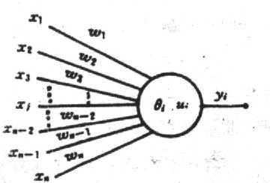
$s_{i}=\sum_{j=1}^{n}{}w_{j}x−θ_{i}$ (2-40)
$u_{i}$=$g$(s${}_{i}$) (2-41)
$y_{i}$=$f$($u_{i}$) (2-42) 图2 人工神经元的示意图
其中式（2-40）表示神经元$i$突触后电位的累加值，$θ_{i}$为阈值。式
（2-42）中，$u_{i}$为细胞$i$的状态，$y_{i}$为神经元$i$的输出。
人工神经网络是对生物神经系统的模拟，其信息处理功能是由网络的单元（神经元）的输入输出特性（激活特性），网络的拓扑结构（神经元的连接方式）所决定的。按突出修正假说，神经网络在拓扑结构固定时，其学习归结为连接权的变化。
虽然人工神经网络与真正的神经网络有很多差别，但由于它吸取了生物神经网络的部分优点，因而有其固有的的特点：
（1）人工神经网络在结构上与目前的计算机根本不同，它是由许多小的处理单元互相联接而成，每个处理单元的结构如图2所示，并由方程（2-40）、（2-41）、（2-42）、来描述。每个单元的功能简单，但大量简单的处理单元集体的、并行的活动得到预期的识别、计算的结果，具有较快的速度。
（2）人工神经网络具有很强的容错性，即局部的或部分的神经元损坏后，不影响全局的活动。
（3）人工神经网络所记忆的信息是存储在神经元之间的权中，从单个权看不出其储存信息的内容，因而是分布式的存贮方式。
（4）人工神经网络具有十分强的学习功能，人工神经网络的连接权和连接结构都可以通过学习而得到。

2.3.2神经网络研究的意义
智能信息处理的研究并不是始于今日的新鲜事物，这项研究至少可以追溯带50年代人工智能的初创期，更早些可以追溯到图灵自动机理论。从其研究历史来看，它主要是沿着两条途径展开的：一条是基于心理学的符号处理方法（强调脑的功能模拟）；另一条是基于生理学的模式处理方法（即神经网络），强调模拟脑的神经系统结构的基础上实现脑的功能。
符号处理方法主要是计算机模拟人脑的思维功能，重点研究的是机器的思维问题，解决问题的关键在于知识的表示、获取、存储和使用。各种专家系统在其中发展中碰到了许多难以克服的困难。
神经网络从脑的神经系统结构出发来研究脑的功能，研究大量简单的神经元的集团信息处理能力及其动态行为。现在神经网络对30多年来一直困扰计算机科学和符号处理的一些难题可以得到比较令人满意的解答，特别是对那些时空信息存储及并行搜索，自组织相联存储，更显示出了其独特的能力，由此而引起了智能研究者们的广泛关注，并普遍认为神经网络方法适合于低层次的模式处理。
符号处理和神经网络是一种互补关系。神经网络的研究重点在于模拟和实现人的认识过程中的感知过程、形象思维、分布式记忆和自学自组织过程。而符号处理则侧重于模拟人的逻辑思维。因此，神经网络与符号处理相结合，可能会使人们对人的人知过程有一个较全面的理解。在这一领域中的任何一项基础理论上的进展，必将对计算机科学可智能产业产生实际的影响。
神经网络的数学理论本质上是非线性数学理论。因此，现代非线性科学方面的进展不断推动神经网络的研究；同时，神经网络也会对非线性科学提出新课题。
神经网络在国民经济和国防科技现代化建设中具有广阔的应用领域和应用前景。关于智能的模拟和机器再现，必将开始发展出一代新兴产业。因此，我们必须对这一领域的进展密切注意，同时积极加强研究和开拓应用。

第三章 神经网络非等间隔预测模型

3.1非等间隔预测问题的提出及现有模型解决此问题的难度与不足
在航空发动机的正常使用期故障率较低，采样间隔往往比较大，而在损耗阶段的故障往往要缩短采样的间隔，所以在这一期间的采样时非等间隔的，从而非等间隔预测问题越发突出。
传统ARMA法是针对平稳的、均零值、正态分布的随机序列的线性模型，因此不适合进行非线性预测；统计回归法进行非线性预测时需要知道序列的非线性模型，且回归阶次难于确定。灰色系统模型相当于指数回归模型，但是在实际应用中，一个非负序列累加生成序列未必有指数规律，累加生成和累减还原的方法建模必将加大模型的误差，因此在实际应用中，要慎用灰色系统法，通常，当序列的趋势呈指数函数递增或递减时，灰色模型GM（1，1）具有相当高的精度，当系统发生转折或周期性变化时，其精度就变得相当差，灰色预测-校正模型尽管能弥补该缺陷，但需要对原始序列进行平滑，同时需要人工选取分段点，建模复杂，且通用性较差。神经网络方法是由于人工神经网络具有逼近任意非线性函数和一定的泛化能力，在预测领域显示出了强大的生命力和巨大的发展潜力。相关研究均表明了神经网络较其他方法的优越性，尤其是在多变量预测技术中，神经网络技术更加显示了其突出的优势。根据上面分析，精确预测航空发动机复杂磨损趋势，必须充分考虑多种因素（加油/补油或换油、非等间隔等），实施多变量预测方案。由此可见，运用神经网络进行航空发动机磨损趋势的预测，将为真正有效地解决在发动机磨损趋势预测中出现的随时间增长的非平稳序列预测、具有突变性的非平稳序列预测以及非等间隔序列预测等多变量预测问题提供新的思路。

3.2经网络多变量预模型容易实现非等间隔预测

3.2.1单变量预测模型
设一个单变量时间序列$\left\{x_{1},x_{2},⋯\right\}$，对它进行预测的前提是认为其未来值与其前面的$m$个值之间有着某种函数关系，如图3所示。可描述为：
$x_{n+k}=F(x_{n},x_{n−1},⋯,x_{n−m+1})$
利用神经网络来拟合这种函数关系F，并用它来推导未来的值。进行时间序列预测的神经网络结构可以分为两种，一种是单步预测网络，一种是多步预测网络，单步预测网络输出个数为1个，一次可计算一步预测值。多步预测网络的输出个数不止一个而是多个（k个），每次可计算出k步的预测值。在预测过程中，可将得到的预测值作为下一步预测的输入来计算进一步的预测值，这样通过迭代来进行多步预测。
x_{n-m+2}
x_{n+1}
x_{n-m+3}
x_{n-m+1}
x_{n}
图3 BP网络单变量预测模型结构

3.2.2引入时间间隔信息后构造多变量预测模型
利用神经网络进行多变量时间序列的预测原理与单变量时间序列预测相同。本文所提的引入时间间隔信息后构造多变量预测模型，就是在单变量预测模型基础上，在引入x1 到xn 两两之间的时间差dt 作为另一个输入信息。从而就形成一个既包含数据信息又包含时间间隔信息的训练样本和预测样本（如图4所示的建模过程），从而也就使得非等间隔的间隔信息也反映到了建模过程中。这也是本文所讲述的重点。这也将在下面的第四章中被重点介绍。
x_{n-m+2}
x_{n+1}
x_{n-m+3}
x_{n-m+1}
x_{n}
图4 BP网络多变量预测模型结构
dt_{n-m+2}
dt_{n-m+3}
dt_{n-m+1}
dt_{n}

第四章 神经网络非等间隔预测实例.

4.1利用MATLAB神经网络工具箱建立神经网络非等间隔预测模型

4.1.1神经网络工具箱简介
MATLAB的神经网络工具箱是以人工神经网络理论为基础，利用MATLAB语言构造出典型神经网络的激活函数，如S型、线性等激活函数，使设计者对所选定网络输出的计算，变成对激活函数的调用。另外，根据各种典型的修正网络权值的规则，加上训练过程，用MATLAB编写出各种网络设计与训练的子程序，网络的设计者可以根据自己的需要去调用工具箱中有关神经网络的设计训练程序，使自己能够从繁琐的编程中解脱出来，集中精力去思考问题和解决问题，从而提高效率和解题质量。
目前MATLAB版本几乎完整的概括了神经网络的基本成果，涉及到的网络模型有：
（1）感知器；
（2）线性网络；
（3）BP网络；
（4）径向基函数网络；
（5）自组织网络；
（6）回归网络。
对于各种网络模型，神经网络工具箱集成了多种学习算法，为用户提供了极大的方便。此外，神经网络工具箱还给出了大量的示例程序，为用户轻松的使用工具箱提供了生动实用的范例。
MATLAB的神经网络工具箱所给出的神经网络模型主要适用的应用范围有：函数和模型逼近、信号处理和预测、分群、自适应控制、故障诊断推理等。
在实际应用中，面对一个具体的应用问题时，首先要分析用神经网络求解问题的性质，然后根据问题特点，确定网络模型，最后通过网络仿真模型分析，确定网络是否适应，是否需要修改，具体过程如下：
（1）定信息表达式
将领域问题极及其相应的领域知识化为网络所能表达并能处理的形式，即将领域问题提炼成适合网络求解所能接受的某种数据形式。
（2）网络模型选择
这主要包括确定激活函数，联接方式，各神经元的相互作用等。
（3）网络参数选择
确定输入、输出神经元的数目、多层网的层数和隐含层神经元数等
（4）学习训练算法选择
确定网络学习训练似的学习规则及改进学习规则，在训练时，还要结合具体的算法，考虑初始化问题。
（5）系统仿真
通过神经网络的仿真模型进行模拟，输入样本，得到仿真结果。

4.1.2主函数及主要语句的介绍
4.1.2.1主函数介绍
本文所采用函数建模的思想就是把非等间隔的间隔信息反映到样本中，然后对训练样本进行训练，最后再进行预测。其中不是把非等间隔的间隔信息直接反映到样本中。而是把间隔信息经过归一化处理。归一化处理的方法是：
$$Y（i）=\frac{P(i)−\text{max}(P)}{\text{max}(P)−\text{min}(P)}(\text{其中}P\text{为数组})$$
对于预测出来的结果也是归一化的结果所以预测出来的值就要进行反归一化。最后就得到了我们所要预测的数据了。
4.1.2.2主程序所用主要函数的解释：
（1）newff
NEWFF 是用来建立一个前馈反向传播网络.
句法 ： net = newff(PR,[S1 S2...SNl],{TF1 TF2...TFNl},BTF,BLF,PF)
说明 ：
PR –是一个输入向量数*2的矩阵，两列分别为输入向量的最小最大值.
Si –Nl层中第i层大小.
TFi – 第I层的变换函数, 缺省= 'tansig'.（能是任何微变换函数，如 TANSIG, LOGSIG, or PURELIN）本程序用的是'logSIG’.
BTF - 反向传播网络训练函数, 缺省= 'trainlm'. （能是任何反向传播训练函数，如TRAINLM, TRAINBFG, TRAINRP, TRAINGD, 等）本程序用的是' trainlm'.
BLF – 反向传播的权重学习函数，缺省 = 'learngdm'.
PF – 性能函数, 缺省= 'mse'.

（2）train
TRAIN 是用来训练一个神经网络.
句法 ： [net,tr,Y,E,Pf,Af] = train(NET,P,T,Pi,Ai,VV,TV)
说明 ：
TRAIN 根据 NET.trainFcn（指示函数）和NET.trainParam.来训练网络.
TRAIN(NET,P,T,Pi,Ai)的输入参数：
NET – 网络.
P - 网络的输入向量.
T - 网络的目标向量, 缺省 = 0.
Pi - 起始输入延时条件, 缺省 = 0.
Ai - 起始层延时条件, 缺省 = 0.
VV - 有效向量的结构, 缺省= [].
TV - 测试向量结构, 缺省= [].
输出参数[net,tr,Y,E,Pf,Af],
NET – 新的网络.
TR - 训练记录 (步长和性能).
Y - 网络输出.
E - 网络误差.
Pf - 最终输出延迟条件.
Af - 最终层延迟条件

4.2模型参数研究
首先讲一下，这里的均方差表示的是一一对应的预测值和真实值之差的平方的平均即：
$Y=\frac{1}{n}\sum_{i=1}^{i=n}{(X真−X\text{预测})^{2}}$
其中，Y表示的是这里所说的均方差，
预测值的均方差表示去除训练样本个数后剩下数据的均方差。而全部值的均方差就是所有数据都在里面的均方差。

4.2.1隐层节点数对模型的影响
计算条件为:训练样本比例：0.8；训练步数：1000；输入节点数：5；精度：0.0001 一定时，均方差与隐层节点数关系。如表1所示：

表1均方差与隐层节点数关系
隐层节点数 | 全部值的均方差 | 预测值的均方差
5 | 254.411 | 1066.22
10 | 66.2159 | 233.852
15 | 139.84 | 554.128
20 | 127.904 | 575.248
25 | 168.589 | 727.129
30 | 173.7 | 742.49
35 | 165.702 | 662.946
40 | 161.522 | 628.086

由表1可以看出：在其他条件不变的情况下，预测值的均方差在隐层节点数b2>5的时候，可以看出预测值的均方差是随着隐层节点数的增加而增加的。这种情形下，取隐层节点数b2＝10的时候，能够使得预测值的均方差比较小从而达到一个比较好的预测结果。图5是b2＝10时的比较图。
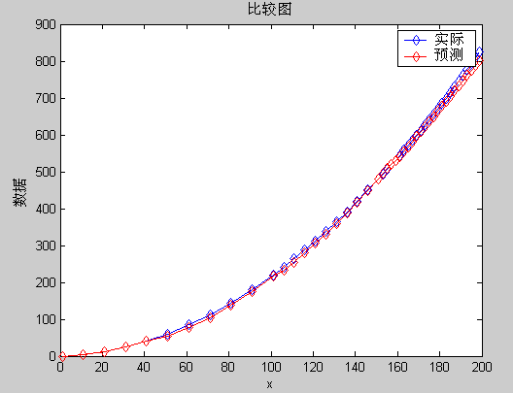
图5 隐层节点数为10时预测值与实际值的比较

4.2.2输入节点数对模型的影响
计算条件为训练样本比例：0.8；训练步数：1000；隐层节点数：30；精度：0.0001 一定时，均方差与输入节点数关系。如表2所示。

输入节点数 | 全部值的均方差 | 预测值的均方差
2 | 158.95 | 696.651
4 | 184.555 | 768.737
5 | 173.7 | 742.49
6 | 157.724 | 681.688
8 | 136.336 | 539.419
10 | 237.763 | 1044.74
12 | 476.823 | 2323.43
表2均方差与输入节点数关系

由表2可以看出：在其他条件不变的情况下，预测值的均方差与输入节点数不是同增或同减的。这种情形下，取输入节点数b3＝8的时候，预测值的均方差是比较小的。下图就是b3＝8时的比较图。
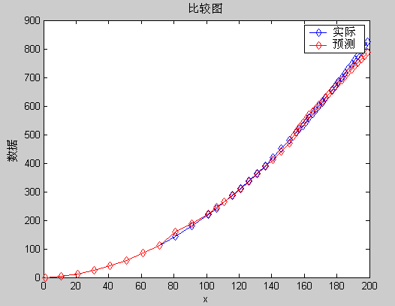

4.2.3精度对模型的影响
计算条件为在训练样本比例：0.8；训练步数：1000；隐层节点数：30；输入节点数：5；一定时。均方差与精度关系如表3所示
精度 | 全部值的均方差 | 预测值的均方差
0.1 | 45874.6 | 116478
0.01 | 5314.54 | 18752.2
0.001 | 908.358 | 3740.41
0.0001 | 173.7 | 742.49
0.00001 | 25.8511 | 110.023
0.000001 | 1.2805 | 4.06329
表3 均方差与精度关系

由表3可以看出：在其他条件不变的情况下，预测值的均方差与精度的关系是随着精度的减小预测值的均方差也就越小。所以我们取精度小一些，预测的结果也就好一些。图7是取精度b5＝0.000001时的比较图。
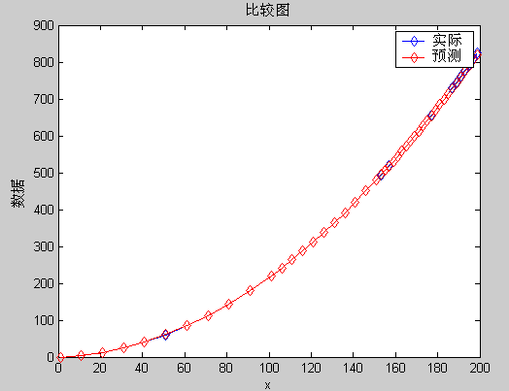
图7 精度为0.000001时预测值与实际值的比较

4.2.4训练样本比例对模型的影响
在训练步数：1000；隐层节点数：30；输入节点数：5；精度：0.0001一定时：均方差与训练样本比例关系如表4所示
表4 均方差与训练样本比例关系
训练样本比例 | 全部值的均方差 | 预测值的均方差
0.6 | 113.71 | 282.721
0.7 | 625.77 | 1942.1
0.8 | 173.7 | 742.49
0.85 | 59.0004 | 309.56
0.9 | 38.5616 | 199.736
0.95 | 56.7732 | 189.895

由表4可以看出：在其他条件不变的情况下，预测值的均方差与训练样本比例的关系是随着训练样本比例的增加预测值的均方差也就越小。所以我们取训练样本比例大一些，预测的结果也就好一些。图8是取训练样本比例b1＝0.95时的比较图。
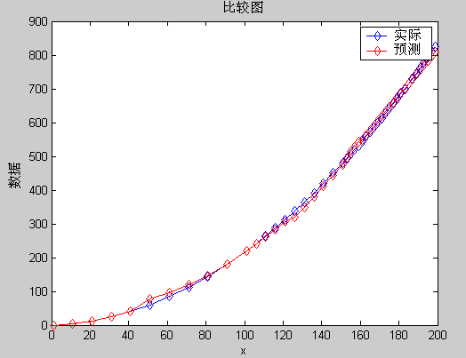
图8 训练样本比例为0.95时预测值与实际值的比较

4.3得出最佳预测效果的模型
根据上面的分析我们可以想象到当：训练样本比例为: 0.95; 训练步数: 1000; 隐层节点数：10; 输入节点数：8;精度：0.000001时，预测的结果会是比较好的。图9则为用上述数据进行建模预测所得的比较图，图上又包含有均方差的大小。
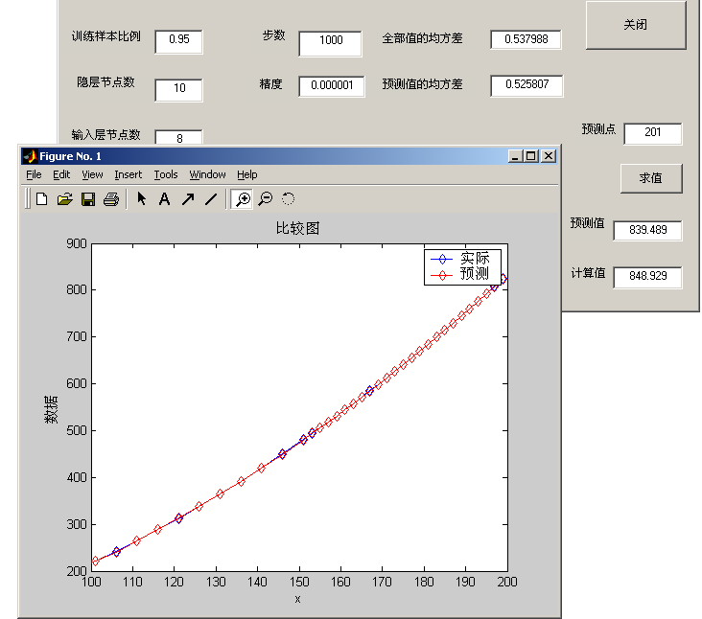
图9 在每个参数为最佳时的预测值与实际值的比较

图9所示的预测效果已经是比较好的了。但是，每一个参数在其它值不变的情况下有一个较好的预测效果不等于都取最好值时一定能达到最好的效果。经过几次反复试验我得出了当：训练样本比例为: 0.95; 训练步数: 1000; 隐层节点数：14; 输入节点数：9;精度：0.000001时。预测效果如图10所示。
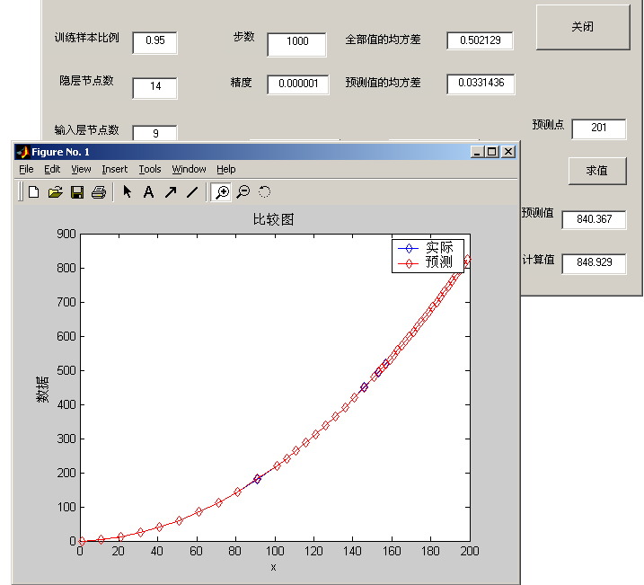
图10综合最佳参数下时的预测值与实际值的比较

综上所述，本文建立的神经网络模型对油样分析数据的趋势预测是比较成功的。在合适的网络参数下，能得到很好的预测效果。

4.4对模拟数据和实测数据进行验证
下面我们来对所给的模拟数据数据进行预测看看预测值和用公式算来的值到底有多大的差别。也就是看一下神经网络能不能真正的预测出一个与真实值相近的值出来!
本文用的第一组数据在不同时间其值是可以用下式算出来的。
$W_{\text{Fe}}(t)=0\text{.}2t+0\text{.}\text{02}t^{2}+0\text{.}\text{05}\sqrt{t}$

取预测点201；202；203;204;205;206，在训练样本比例为: 0.95; 训练步数: 1000; 隐层节点数：14; 输入节点数：9;精度：0.000001下分别进行实验。结果如下： （其中误差的计算方法是：$Y=\frac{\left|X_{\text{预测}}−X_{\text{真实}}\right|}{X_{\text{真实}}}$）
表5 单点外推预测的预测值与实际值的比较
预测点的时间 | 预测值 | 实际值 | 误差
201 | 840.367 | 848.929 | 1.00%
202 | 845.104 | 857.191 | 1.41%
203 | 849.839 | 865.492 | 1.81%
204 | 854.572 | 873.834 | 2.20%
205 | 859.304 | 882.216 | 2.60%
206 | 864.034 | 890.638 | 3.80%

下面对某型发动机（型号为"01z/4-323005"）的实际光谱数据进行验证。
通过对模型参数的研究，在训练样本比例为: 0.95; 训练步数: 1000; 隐层节点数：20; 输入节点数：11;精度：0.000001下预测结果的对比图如图11所示：
图11 某型发动机光谱分析数据的预测值与实际值比较
我们再来对发动机型号为"01z/4-323005"的实际光谱数据进行单点预测，但是由于本文中提到的单点预测法是求下一个时刻的值。这就导致样本中多了一个值后我们每次都要对模型参数进行研究。结果如表6：（其中误差的计算方法是：$Y=\frac{\left|X_{\text{预测}}−X_{\text{真实}}\right|}{X_{\text{真实}}}$）
表6对某型发动机光谱数据单点外推预测的预测值与实际值比较
预测时刻 | 模型参数 | 预测值 | 实际值 | 误差
329 | 训练样本比例为: 0.95;  训练步数: 1000; 隐层节点数：20; 输入节点数：5;精度：0.0001 | 2.13 | 2.49 | 14.46%
334 | 训练样本比例为: 0.95; 训练步数: 1000; 隐层节点数：7; 输入节点数：11;精度：0.0001 | 3.44 | 2.44 | 40.98%
340 | 训练样本比例为: 0.95; 训练步数: 1000; 隐层节点数：16; 输入节点数：10;精度：0.000001 | 3.36 | 2.92 | 15.07%
345 | 训练样本比例为: 0.95; 训练步数: 1000; 隐层节点数：20; 输入节点数：7;精度：0.0001 | 2.35 | 2.37 | 0.84%
以上数据可以看出本文所讲述的模型对该发动机的实际光谱数据还是有一定的预测性能的。由于数据未进行平滑处理，所以在噪声的干扰下，有些单点数据上会出现比较大的误差。

第五章 结论
本文在比较了各种不同的时间序列模型的预测性能基础上，提出并研究了基于神经网络多变量变预测技术的非等间隔时间序列建模型与预测技术，并用MATLAB语言进行了程序编制。论文比较研究了模型的参数对预测性能的影响，用模拟和实测数据对模型进行了验证。结果表明本文所建立的神经网络多变量时间序列预测模型能够实现发动机磨损故障的预测和分析，对于实现发动机的状态维修提供了可靠的理论基础。但是，神经网络网络结构参数的优化问题尚需要进一步研究，将来的工作中心可能是设计更佳的神经网络预测模型和为提高预测性能而对其参数进行更深层的探索。

第六章 附录
自回归模型主函数介绍：

b1=str2num(get(handles.edit1,'string'))
b2=str2num(get(handles.edit2,'string'))
b3=str2num(get(handles.edit3,'string'))
b4=str2num(get(handles.edit4,'string'))
b5=str2num(get(handles.edit5,'string')) 以上是读入默认值
fid= fopen(p1)
[P111,Count]=fscanf(fid,'%f',inf);
frewind(fid)
P111=fscanf(fid,'%f',[2,Count/2]);
PX0=P111(1,:);
P11=P111(2,:);
P11=transpose(P11);
PX0=transpose(PX0);
q=length(P11)
q=length(PX0)
c2=q*b1
c1=fix(c2)
for i=1:q
P1(i)=(P11(i)-min(P11))/(max(P11)-min(P11)) ; 对P1进行归一化
end
for i=1:q-1
PX11(i)=(PX0(i+1)-PX0(i)); 对时间进行处理，得出时间间隔信息
end
for i=1:q-1
if(max(PX11)==min(PX11));
PX1(i)=1
else
PX1(i)=(PX11(i)-min(PX11))/(max(PX11)-min(PX11)) ; 对PX11进行归一化
end
end
P=P1(1:c1);
PX=PX1(1:c1);
x1=c1-b3
for i=1:b3
p11(i,:)=P(i:i+x1);
pX11(i,:)=PX(i:i+x1);
end
z1=c1+1;
t=P1(b3+1:z1); 形成样本输出矩阵
p11=[p11;pX11]; 形成样本矩阵

net=newff(minmax(p11),[b2,1],{'logsig','purelin'});
net = initnw(net,1);
net = initnw(net,2);
for i=1:b2
for j=1:2*b3
net.IW{1,1}(i,j)= 0;
end
end
net.LW{2,1}=zeros(1, b2);
net.b{1}=zeros(b2, 1);
net.b{2}=zeros(1, 1);
net.trainParam.show=NaN;
net.trainParam.epochs = b4;
net.trainParam.goal = b5;
net=train(net,p11,t);
for i=1:b3;
p21(i,:)=P1(i:i+(q-b3)-1);
pX21(i,:)=PX1(i:i+(q-b3)-1);
end
p21=[p21;pX21] 形成预测矩阵
for i=1:(q-b3);
sunspot2(i)=(max(P11)-min(P11)) * (sim(net,p21(:,i)))+min(P11);模拟，反归一
end
for j=1:q;
if j<=b3
yuce(j)=P11(j);
else
i=j-b3;
yuce(j)= sunspot2(i);
end
end
fc=0
for i=c1:q
fc=fc+(P11(i)-transpose(yuce(i)))^2; 算预测值的均方差
end
fangcai=fc/(q-c1)
set(handles.edit7,'string', fangcai)
fc1=0
for i=1:q
fc1=fc1+(P11(i)-transpose(yuce(i)))^2; 算所有值的均方差
end
fangcai=fc1/q
set(handles.edit9,'string', fangcai)
figure;
plot(PX0,P11','b-d',PX0, yuce,'r-d')
zoom xon
title('比较图')
xlabel('x')
ylabel('数据')
legend('实际','预测')

参考文献
[1] 梁华, 杨明忠, 陆培德. 用人工神经网络预测摩擦学系统磨损趋势 [J]. 摩擦学学报, 1996, 16(3): 267-271
[2] K. Xu, et al. Application of neural networks in forecasting engine systems reliability [J]. Applied soft computing, 2003(2): 255-268
[3] 陈志英. 航空发动机滑油监视与诊断系统软件研制. 推进技术, 19(5):52-54
[4] 闻新, 周露等. MATLAB 神经网络仿真与应用. 北京: 科学出版社, 2003
[5] 干敏梁, 左洪福等. 时序建模方法在滑油光谱分析中的应用 [J]. 光谱学与光谱分析. 2000; 20(1):64-67
[6] 任国全, 张英堂, 吕建刚, 张培林. 润滑油磨粒浓度预测模型研究 [J]. 润滑与密封, 1999, (4), 45-47
[7] 严新平, 谢友柏, 李晓峰, 萧汉梁. 一种柴油机磨损的预测模型与试验研究 J]. 摩擦学学报, 1996, 16(4): 358-366
[8] Gary R. Weckman, Robert A. McLauchlan. Using neural networks to forecast jet engine removals for restoration. The ASME Artificial Neural Networks in engineering Conference (ANNIE'99), St.Louis, Missouri, USA, November 7-10, 1999, 1189~1194
[9] 赵洪利．航空发动机监控技术．民航经济与技术，1997（10）：8-11
[10] 张红等. 船舶柴油机磨损趋势预测的灰色模型方法.内燃机学报, 2002, 2(4):362-364
[11] 闻新，周露，王丹力，熊晓英。MATLAB神经网络应用设计。北京：科学出版社，2000

致谢
此次毕业设计论文的完成过程使我受益匪浅。这当然离不开我的指导老师陈果陈老师的悉心指导。陈老师不厌其烦的给我讲解毕业设计过程中所遇到的困难，在他的工作之余来帮助我修改我程序中的不足之处，这不仅使我顺利地完成了此次毕业设计论文，也使我从中学到了平时课堂上难以学到的知识，同时陈老师的种严谨的工作作风也给我留下了很深的印象。
另外，在收集准备资料、拟订论文提纲、起草等阶段，也离不开许多同学对我的帮助。在此对他们表示感谢。
再次，对所有关心、帮助过我的老师和同学表示由衷的感谢！

